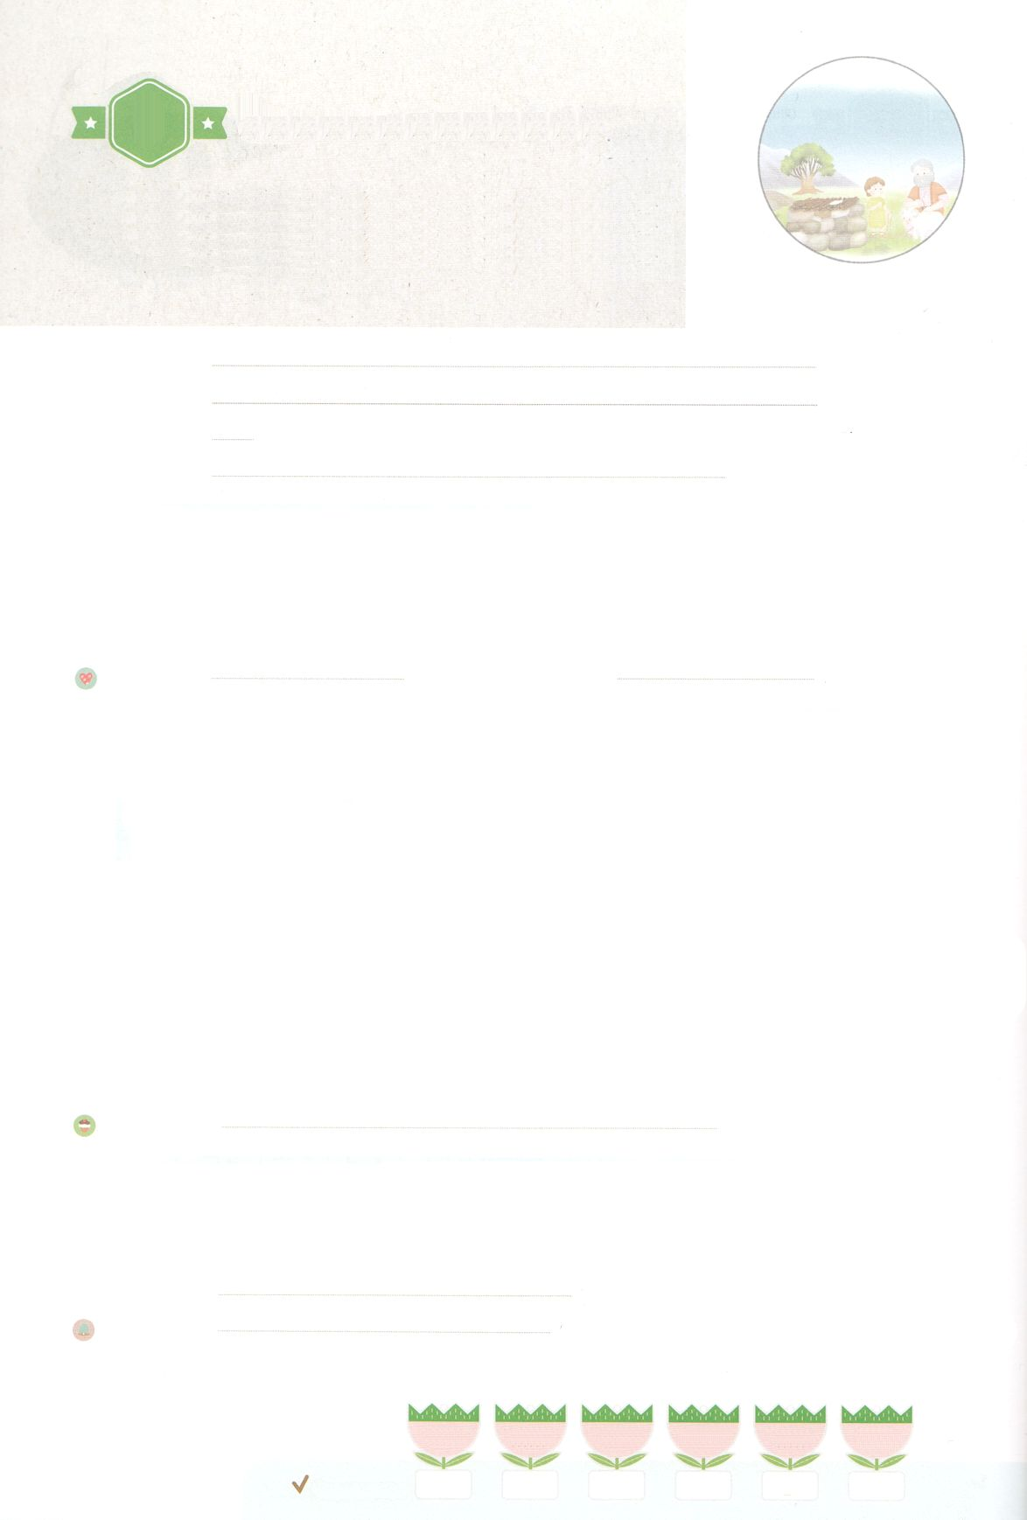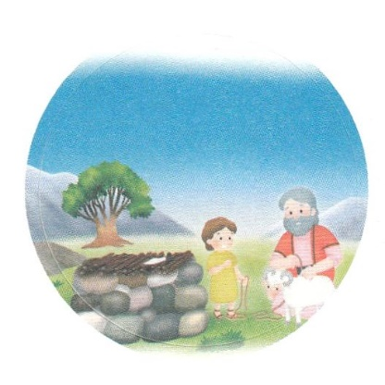

まいにち

れいはい

わたしを　あいしてくださる　かみさまに

さいこうの　えいこうを　ささげましょう

アブラハムがあらかじめ

　　　　　　　あじわった　こと

れいはいはさいこうのしゅくふく

いのり　　　　　　　　　　　　　　　　　　　　　　　　　　　　　　　　　　　　　　　　　　しかいしゃ

しとしんじょう　　　　　　　　　　　　　　　　　　　　　　　　　　　　　　　　　　　　　　みんなで

さんび　　しんさんびか310ばん（きゅう410ばん）「みめぐみによりて」、キリストによるかみさまのプレゼント（2021ねんこどもさんび)

せいしょ　　　　　　　　　　　　　　　　　　　　　　　　　　　　　　　　　　そうせいき12:1～3

**12:1～3**はアブラムにせられた。「あなたは、あなたのまれ、あなたののをて、わたしがすへきなさい。そうすれば、わたしはあなたをいなるとし、あなたをし、あなたのをいなるものとしよう。あなたのはとなる。あなたをするをわたしはし、あなたをのろうをわたしはのろう。のすべてのは、あなたによってされる。」

みことば　　　　　　　　　　　アブラハムがあらかじめあじわったこと　　　　　　　　　　　　しかいしゃ

　アブラハムはをとっていて、がいませんでした。がについてをくださったのですが、じることができず、いつもといいをしてきていました。おいのロトをにしようとえてりにしていました。のカナンがききんになったときは、になってエジプトにきました。

　しかし、はアブラハムにけてみことばをくださいました。のカナンをアブラハムのとしてえることと、くののことをしてくださいました。**アブラハム**がを**じる**ようになって、はアブラハムを**とめて**くださいました。

**アブラハム**は**イサク**をのいけにえとしてささげようとしたほどに、のをわいました。のをけいだのイサクは、の、の、レホボテのをわいました。**アブラハム**のはのをわいました。

いのり　　　　　　　　　　　　　　　　　　　　　　　　　　　　　　　　　いっしょに　おおきなこえで

いのりましょう

かみさま　ありがとうございます！　アブラハムに　あたえられた　せかいふくいんかの　やくそくを

まいにち、おぼえて　いのり　ぜんせかい237かこくと　5000しゅぞくを　いかす　しょうにんに

なりますように。いきておられる　イエス・キリストの　みなによって　おいのりします。アーメン

しゅのいのり　　　　　　　　　　　　　　　　　いっしょに　しゅのいのりを　いのって　れいはいを　おえましょう

フォーラム　　　　　　　　　　　　　　　　　　きょうの　みことばを　きいて　パパとママと　はなしを　しましょう

　　　　　　　２日　　　　３日　　　　　４日　　　　 ５日　　　　　６日　　　　　７日

まいにち

　　　　　　　　　　　　 　チェックしよう　げつよう　　　かよう　 　　すいよう　　 もくよう　 　きんよう　　　 どよう

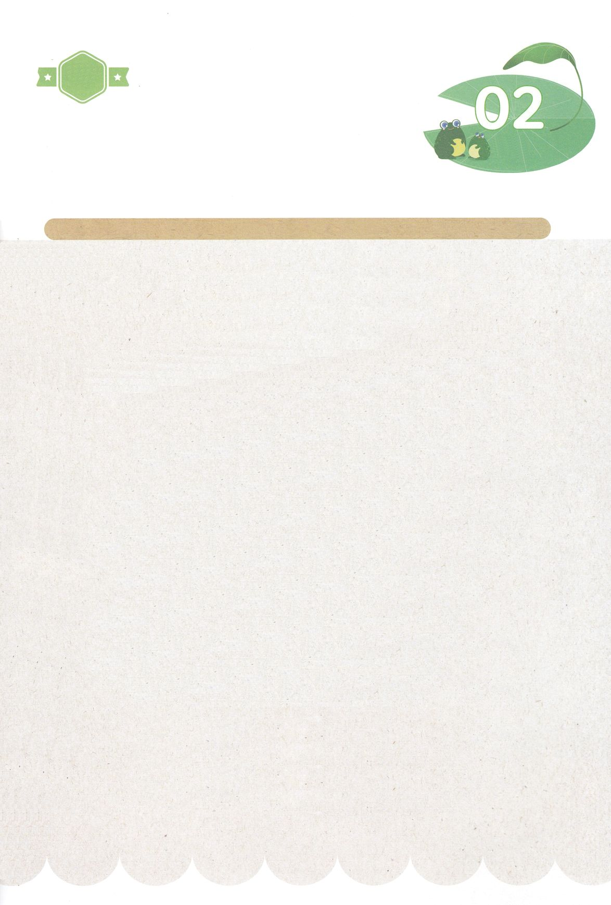

１３３とは、みことばを　１にち　３かい　３かいずつ　よめば

　　　　　　　　いっしゅうかんに　おぼえることが　できるという　いみです。

あまくて　ふしぎな　かみさまの　みことばを　まいにち　よみましょう。

よく　みえる　ところに　はっておいて　いっしゅうかん

くりかえし　よんで　みことばを　おぼえましょう

あま～い

１３３

みことば　あんしょう

**げつようび**

**しゅは　アブラムに**

**おおせられた。「あなたは、**

**あなたの　うまれ　こきょう、**

**あなたの　ちちの　いえを　でて、**

**わたしが　しめす　ちへ**

**いきなさい。**

そうせいき１２しょう1せつのみことば

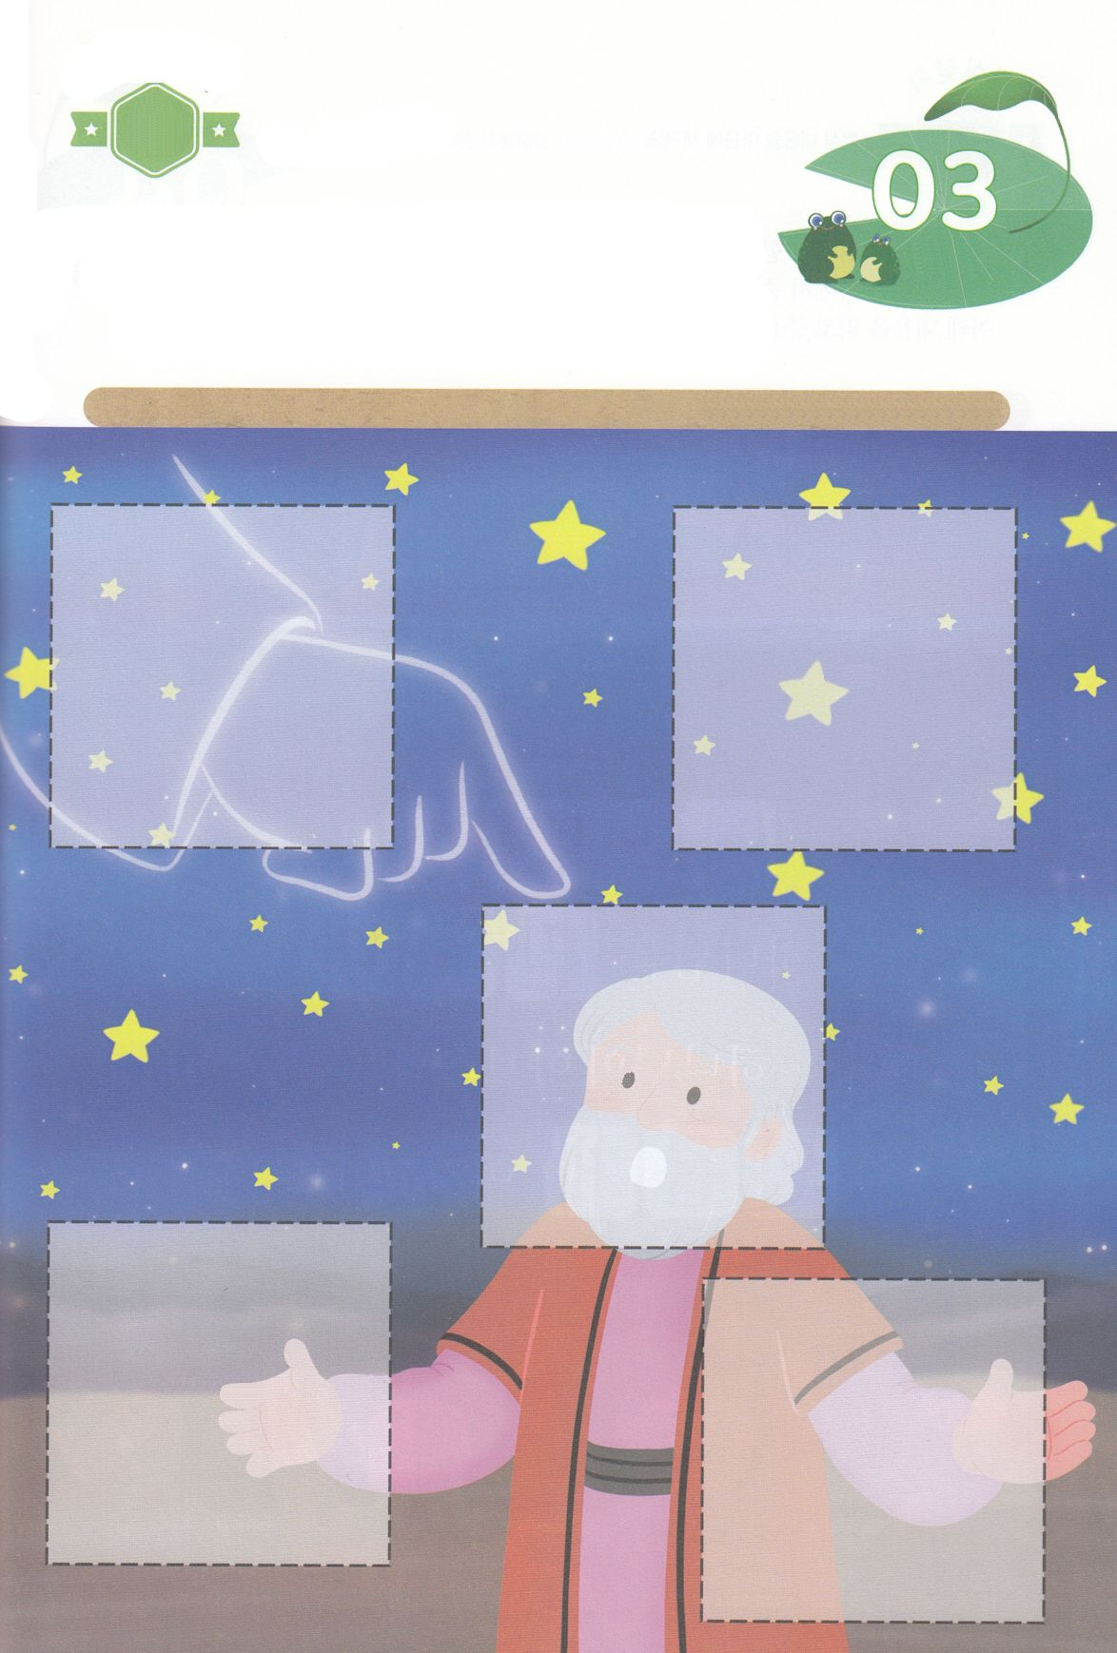

ちがいを　みつけよう

　　　かみさまは　アブラハムに　そらの　ほしのように　かずおおくの

　　　みんぞくを　なしとげ　しゅくふくされると　けいやくを　ください

　　　ました。　やくそくの　かみさまは　けいやくを　かならず

　　　じょうじゅして　くださいます。　その　やくそくを　しんじるように

　　　いのりながら　したの　あいている　ところに　つぎの　ページから

　　　あう　えを　きりぬいて　はりましょう。

ちょきちょき

きって　はろう

**かようび**

じゅんびするもの┃はさみ、のり、つぎのページ

はるところ

はるところ

はるところ

はるところ

はるところ

？

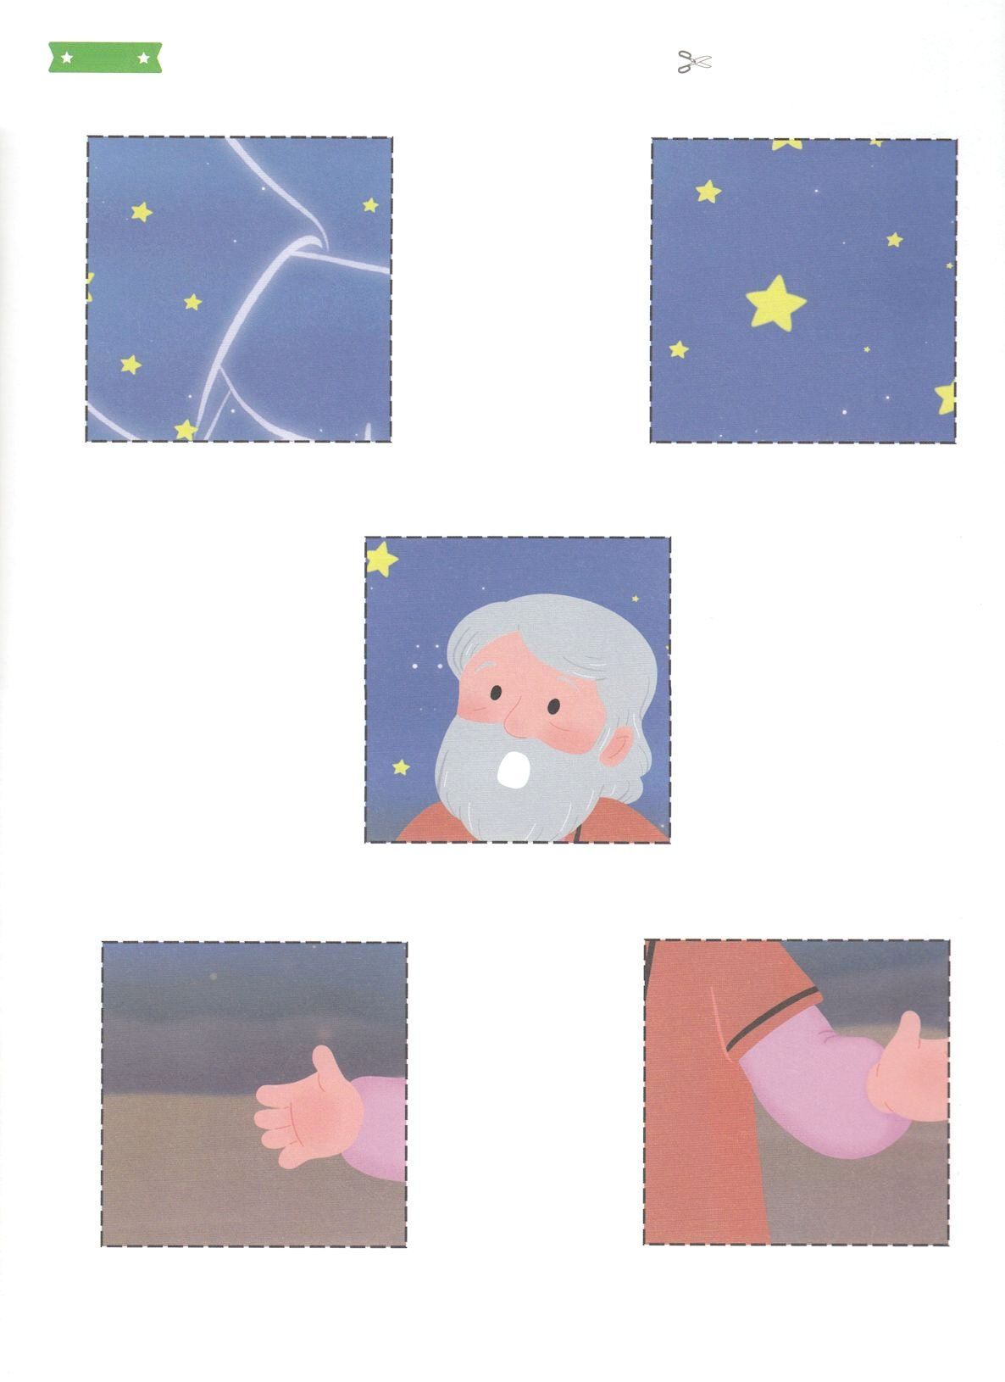

　ふろく　　　　　　　　　　　　　　　　　　　　　　　　　　　　　　　　　　　　　　　　　きりぬいて　つかってください

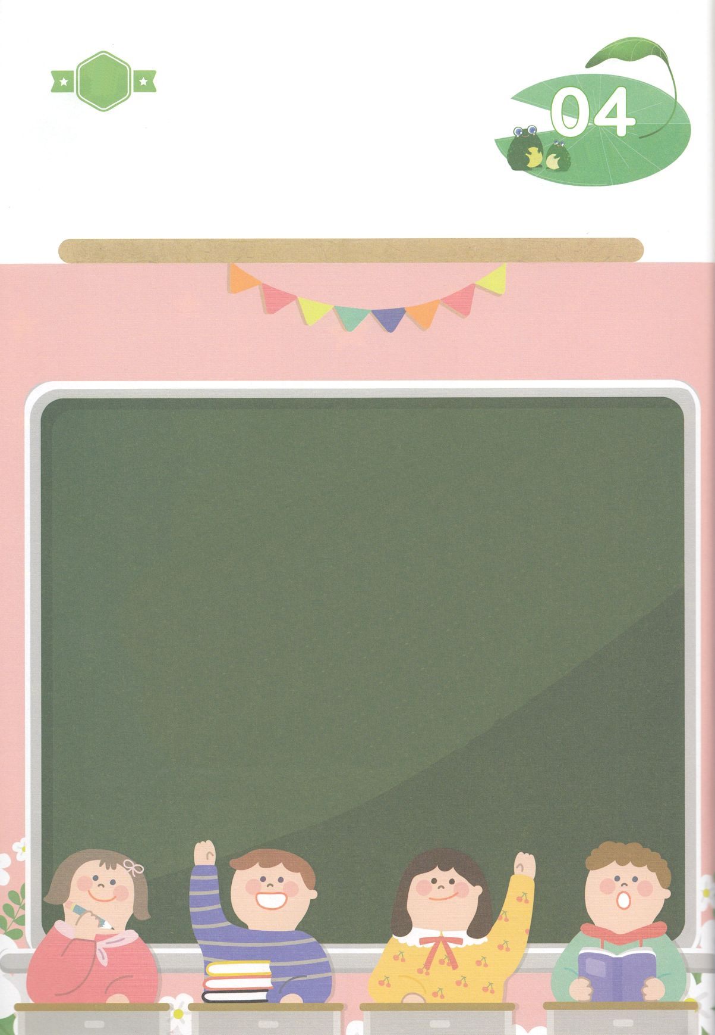

かくしんの　ないようを　こころに　きざみましょう

きょうも　パパとママと　いっしょに　れいはいしましょう。

きょうの　みことばで　じゅうような　たんごを　もういちど

かんがえてみましょう。

したの　ないようを　よんで　じゅうような　ないようを

なぞって　かきましょう。

はーい！

わたしです！

かくしんさがし

**すいようび**

アブラハム　が

かみさまを　しんじる　ようになって、

かみさまは　アブラハムを

ぎと　みとめて　くださいました。

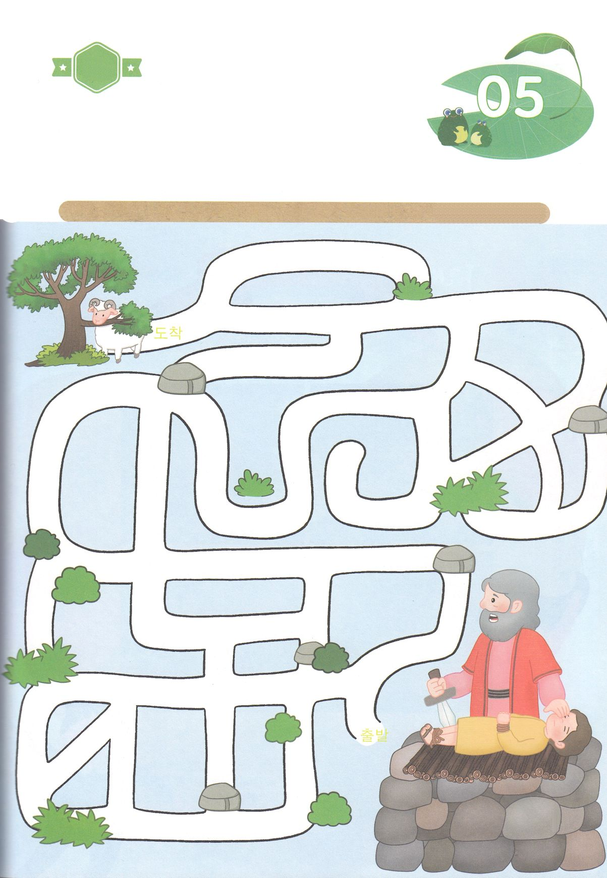

かくれている　えを　みつけたり　きれいに　いろを

ぬったり　しましょう

　　　　　アブラハムが　かみさまに　イサクを　ぜんしょうの　いけにえとして

　　　　　ささげようと　した　とき　かみさまは　じゅんびされていた

　　　　　おひつじを　みせて　くださいました。　イサクは　おひつじ　じけんを

　　　　　とおして　キリストの　ちの　けいやくを　たいけんしました。

　　　　　かみさまが　イサクの　かわりに　じゅんびされた　おひつじを　みつけに

　　　　　めいろを　とおりましょう。

どこ？

さがして　いろをぬろう

スタート

ゴール

**もくようび**

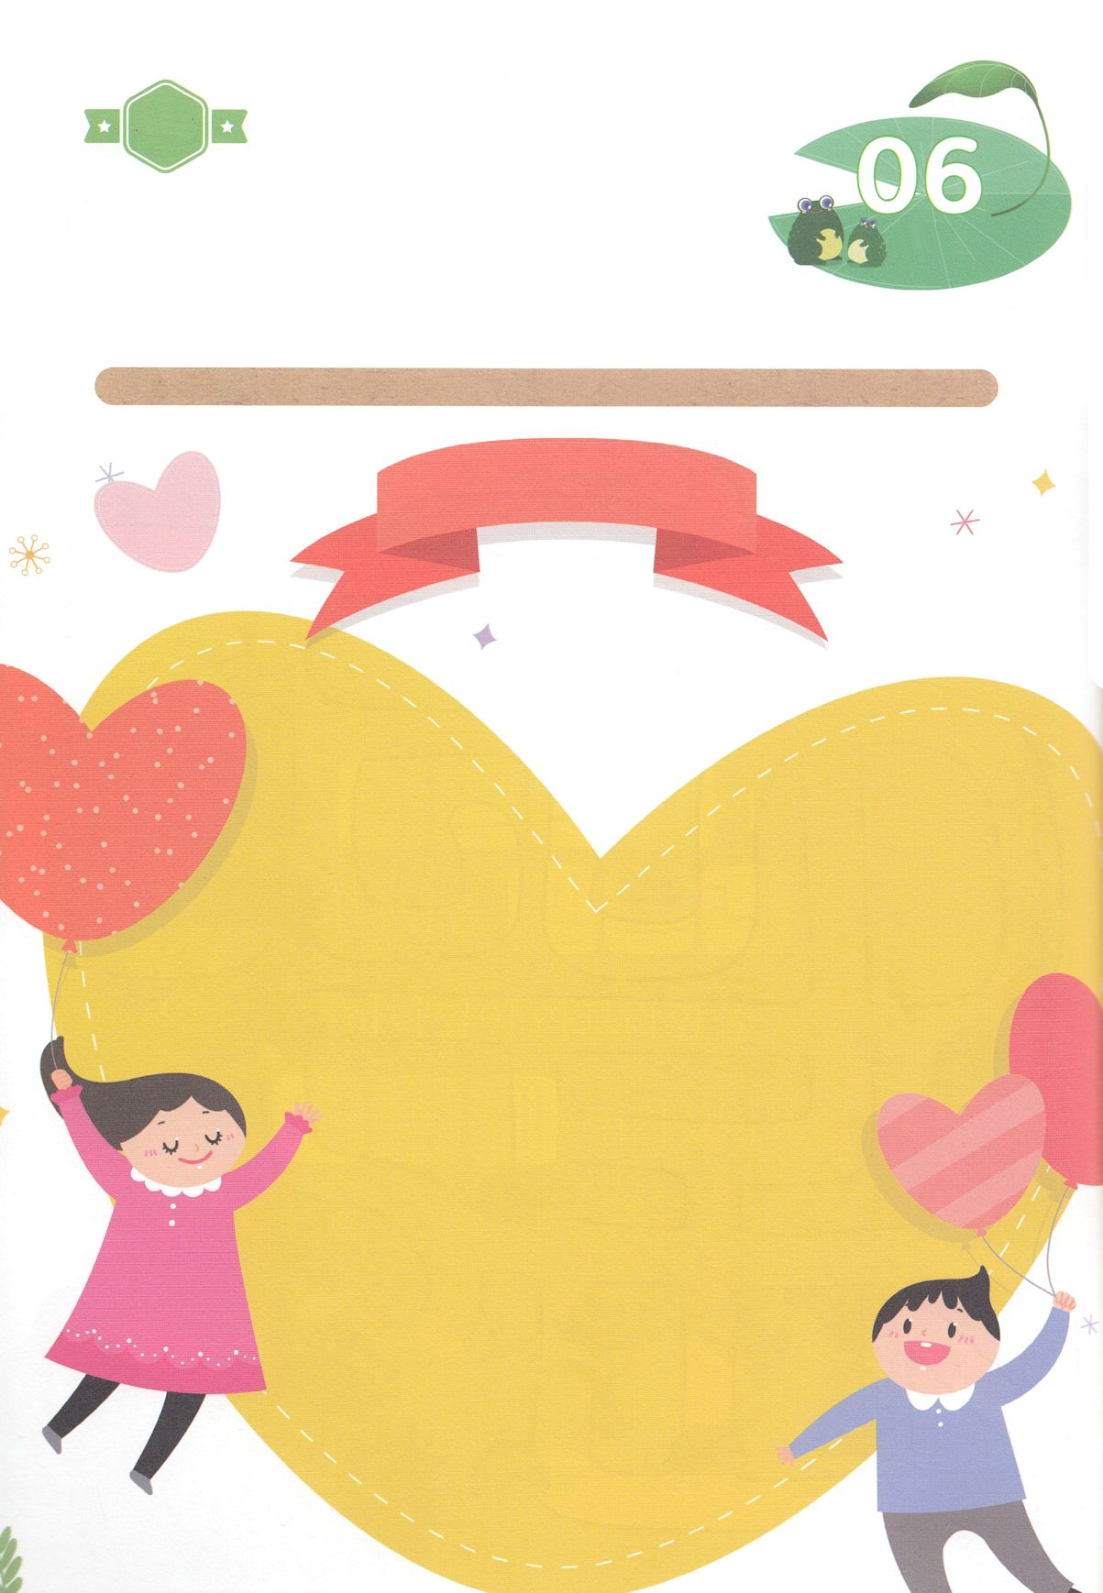

パパとママと　いっしょに　おはなしして

かみさまが　よろこばれる　かんがえ　ことば　こうどうを

えで　ひょうげんしましょう。

ちちなる　かみさまが　ひとりごを　おくってくださいました。

そのかたが　イエス・キリストです。　ひととなって　このよに

キリストとして　こられた　イエスさまは　わたしたちの　ために

どんな　ことを　してくださったのでしょうか。パパとママと　いっしょに

はなしを　して　えか　じで　ひょうげんしましょう。

ひそひそ

ひょうげんしよう

**きんようび**

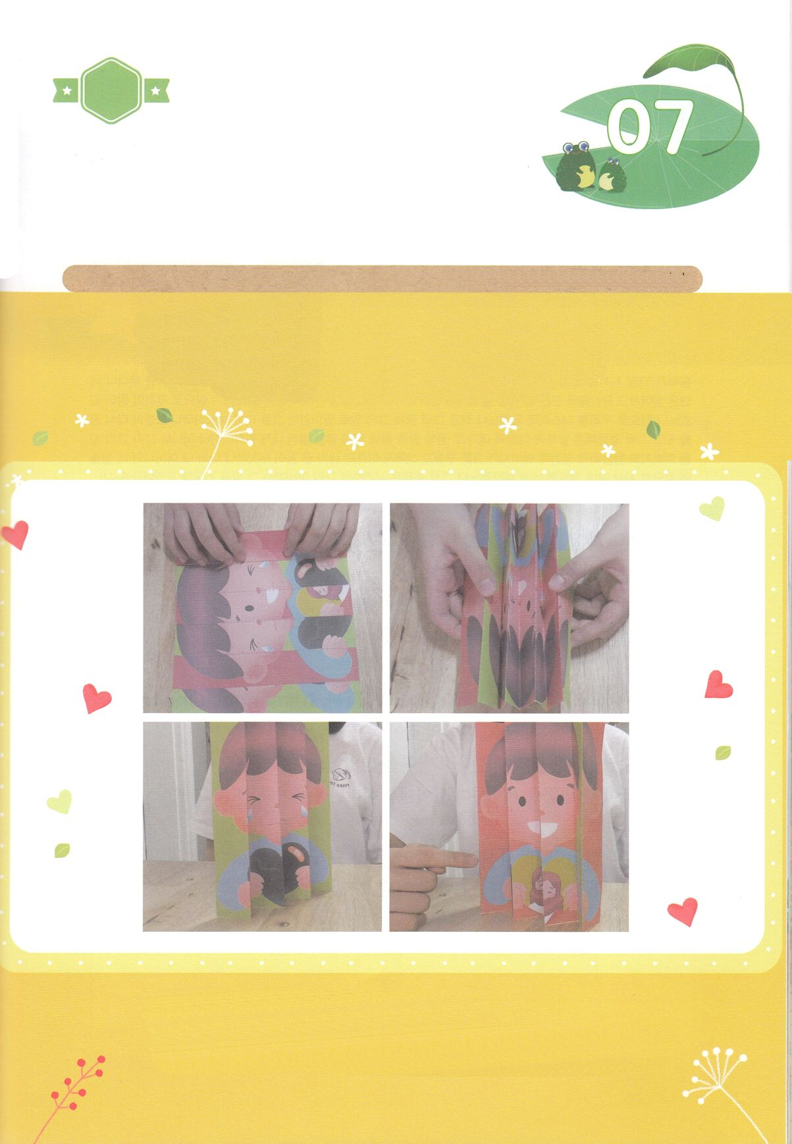

たのしい　ワークをして　いっしゅうかんの　みことばを

こころに　きざみましょう

　　　かみのこどもである　わたしたちは　いつでも　どこでも　かみさまと

　　　ともに　いることが　できる　みぶんです。ワークを　して

　　　わたしたちの　しゅくふくされた　みぶんと　けんいを

　　　かくにんしましょう。

パッパ

パッパ

ワーク

**どようび**

じゅんびするもの┃はさみ　つぎのページ

イエスさまを　しんじるとき

しあわせです！

１．つぎのページの　まわりの　しろいぶぶんを　きりとります

２．しゃしんのように　てんせんに　そって　ジグザグに

　　おりたたみます

３．みる　ほうこうに　よって　それぞれ　ちがう　えが

　　みえるでしょう

４．わたしは　どちらの　えの　かおでしょうか。

　　はなしを　しながら　かみのこどもの　みぶんを

　　かくにんしましょう。

